**RISANJE S SVINČNIKOM IN BARVICAMI: *AVTOPORTRET***

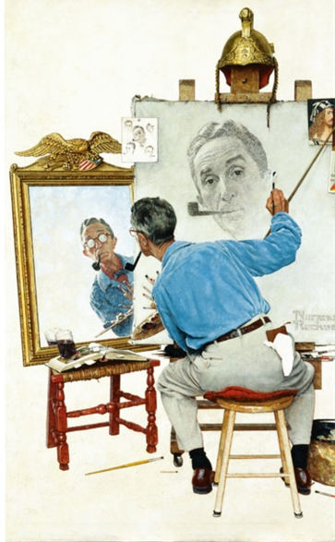**Potrebuješ: OGLEDALO, SVINČNIK, BARVICE, RADIRKA, ŠILČEK**

**Otroci spoznajo:**

Avtoportret je upodabljanje samega sebe. Mnogi slavni umetniki so slikali ali risali sebe. Narisali so se tako, da so se opazovali v ogledalu.

**Navodilo:**

Narisali boste svoj obraz. Barva pri tej nalogi ni pomembna. Lahko pa svinčnik pusti debelejšo in temnejšo sled.

***Tanka črta* – ošiljen svinčnik, ne pritiskaš močno**

***Debela črta* – neošiljen svinčnik, bolj pritiskaš**

****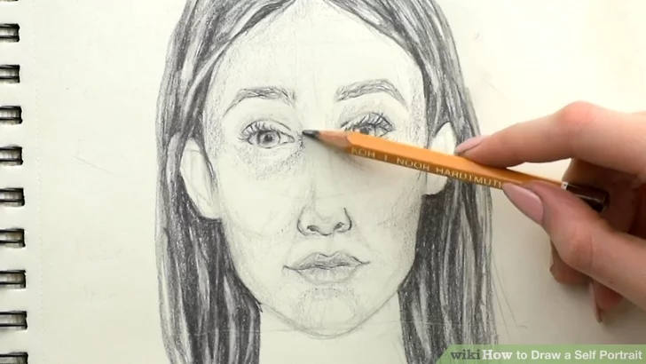

**Ko bo vaš avtoportret narisan, pa se lahko še malo poigrate tudi z barvicami in ga pobarvate z različnimi vzorci. Lepo ustvarjanje!**

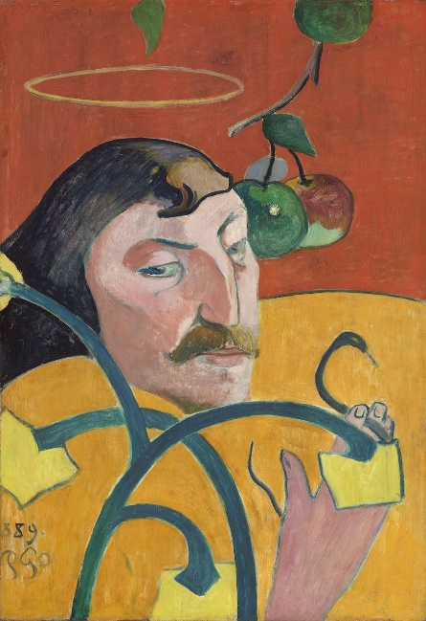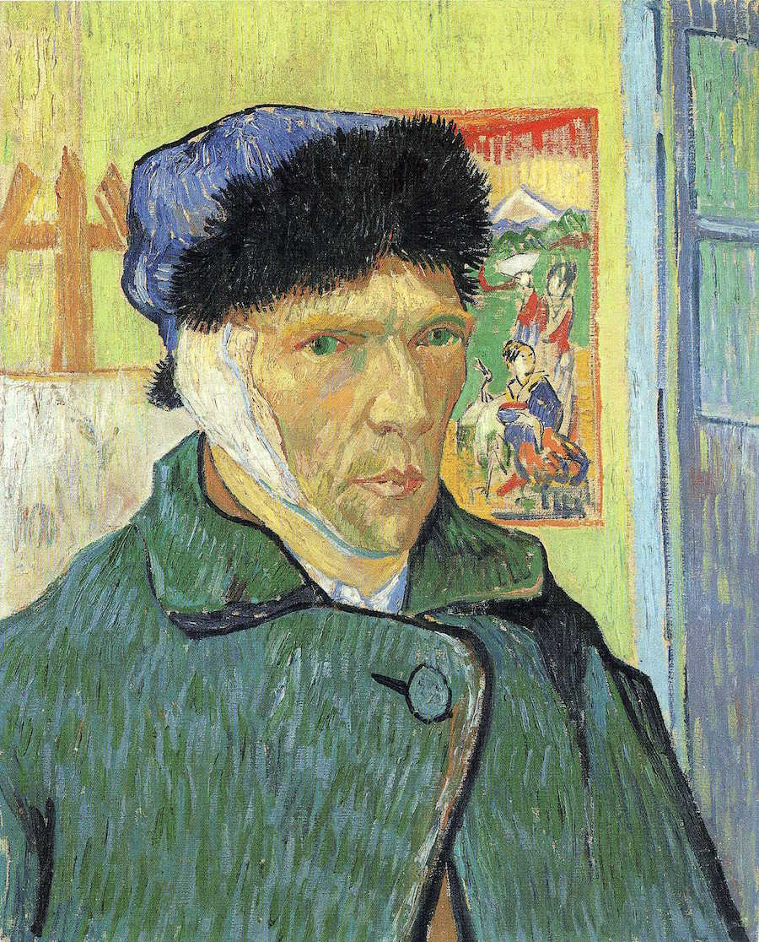**Otrokom preden začnejo ustvarjati lahko pokažete nekaj primerov najbolj znanih avtoportretov:**

VINCENT VAN GOGH

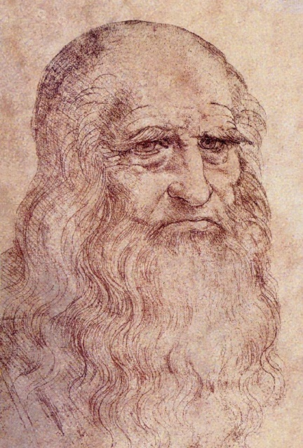

PAUL GAUGUIN

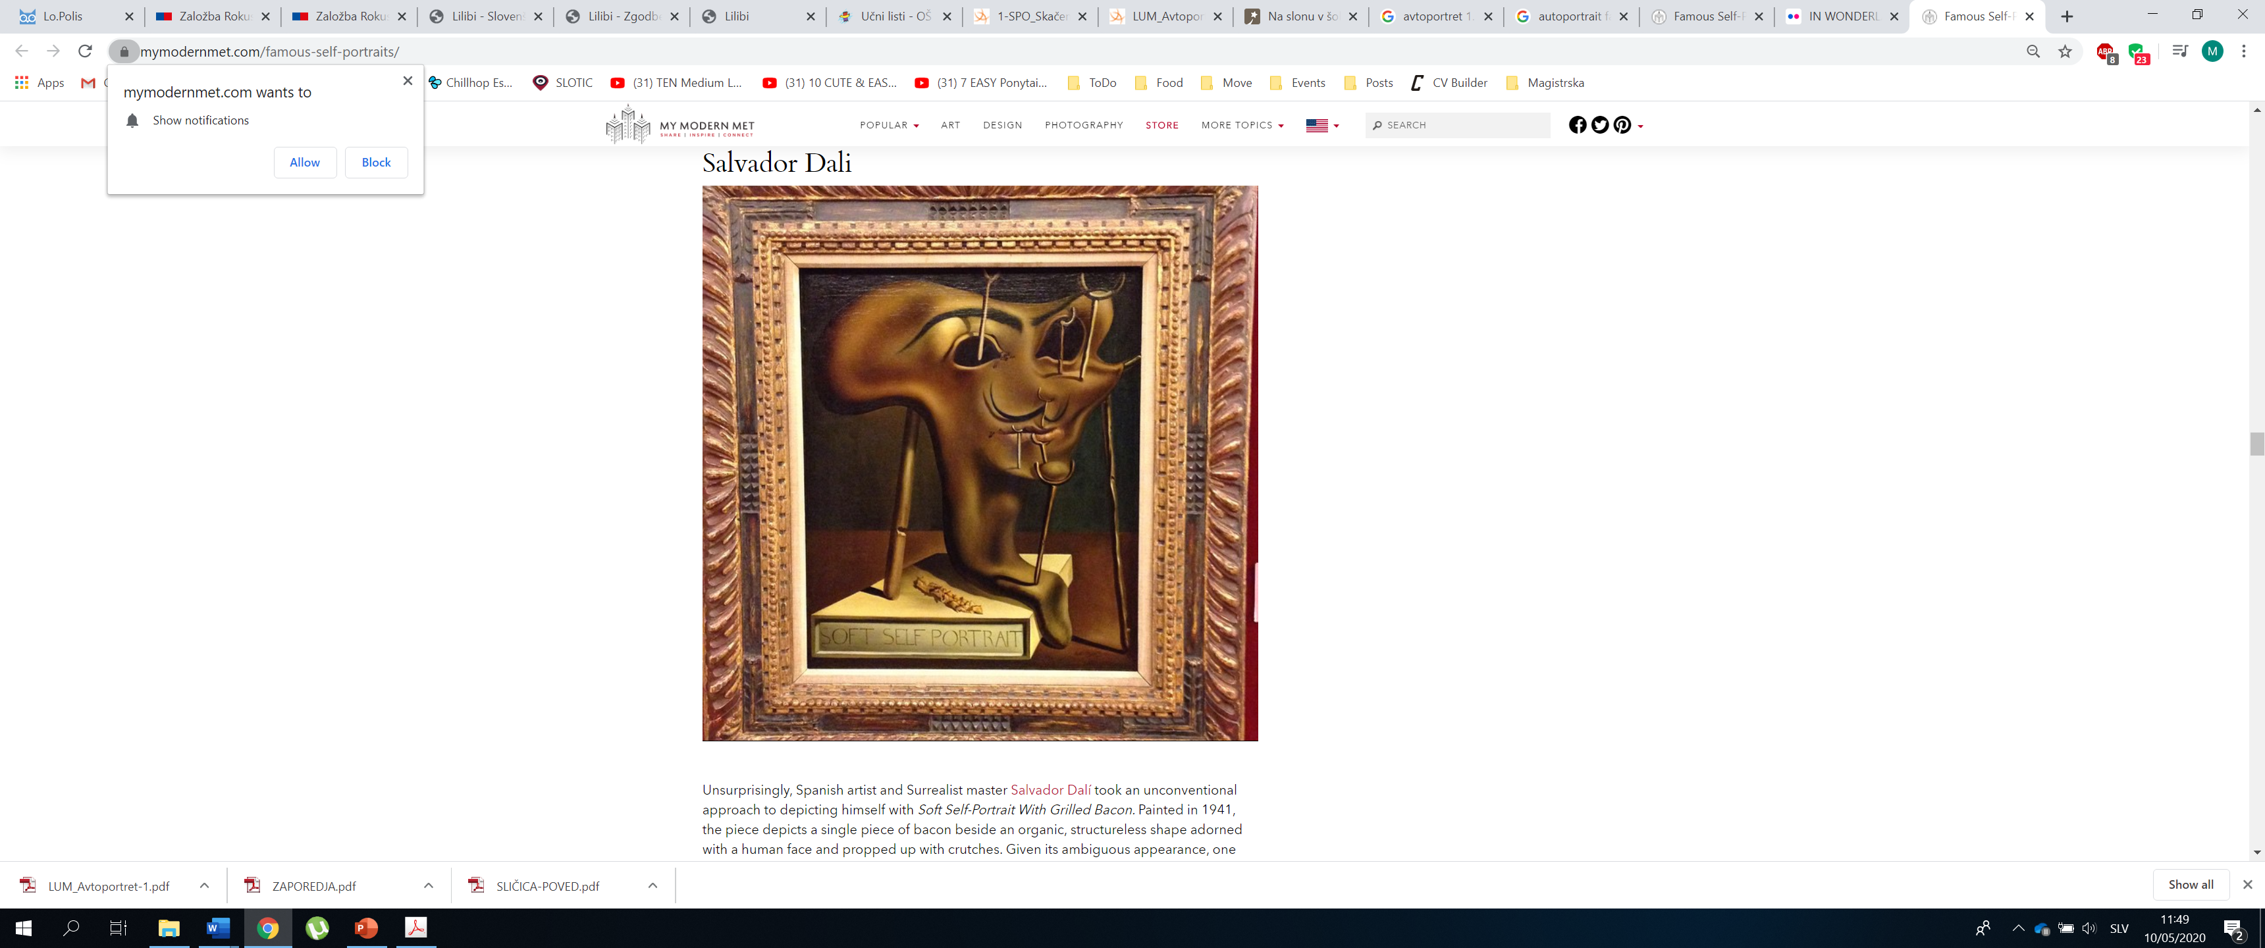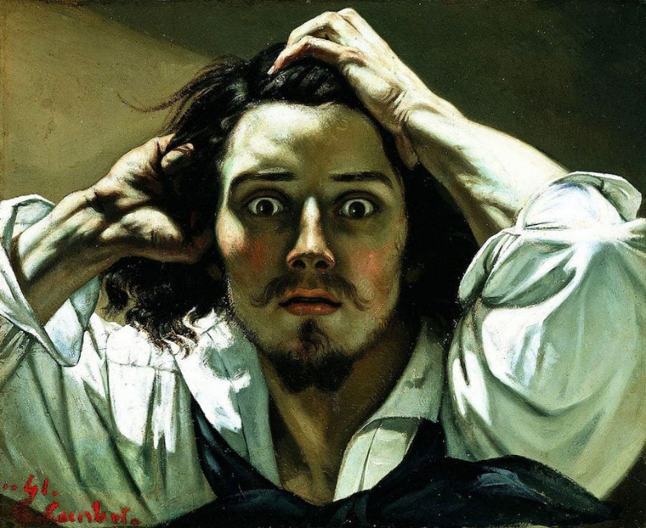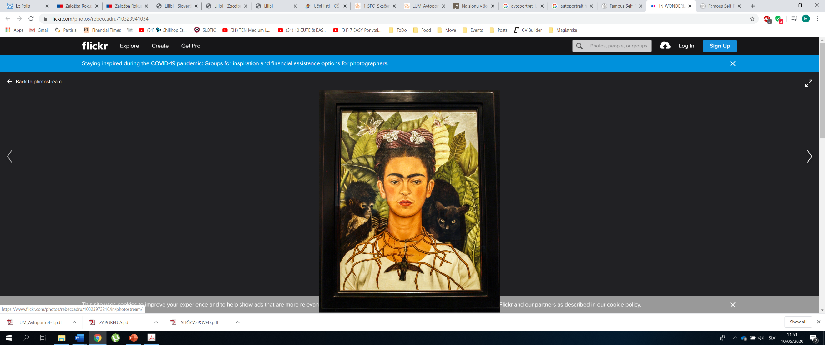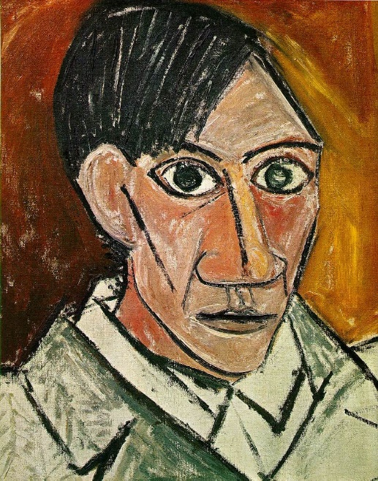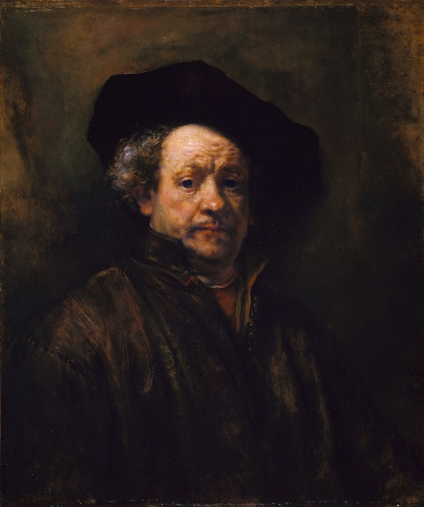

Vir: <https://mymodernmet.com/famous-self-portraits/>

LEONARDO DA VINCI

COUBERT

PABLO PICASSO

REMBRANDT

FRIDA KAHLO

SALVADOR DALI